**DASAR PEMROGRAMAN WEB (Workshop)**

**Dosen: Noor Ifada**

**Bagian I – Validasi Skrip HTML5**

Skrip HTML

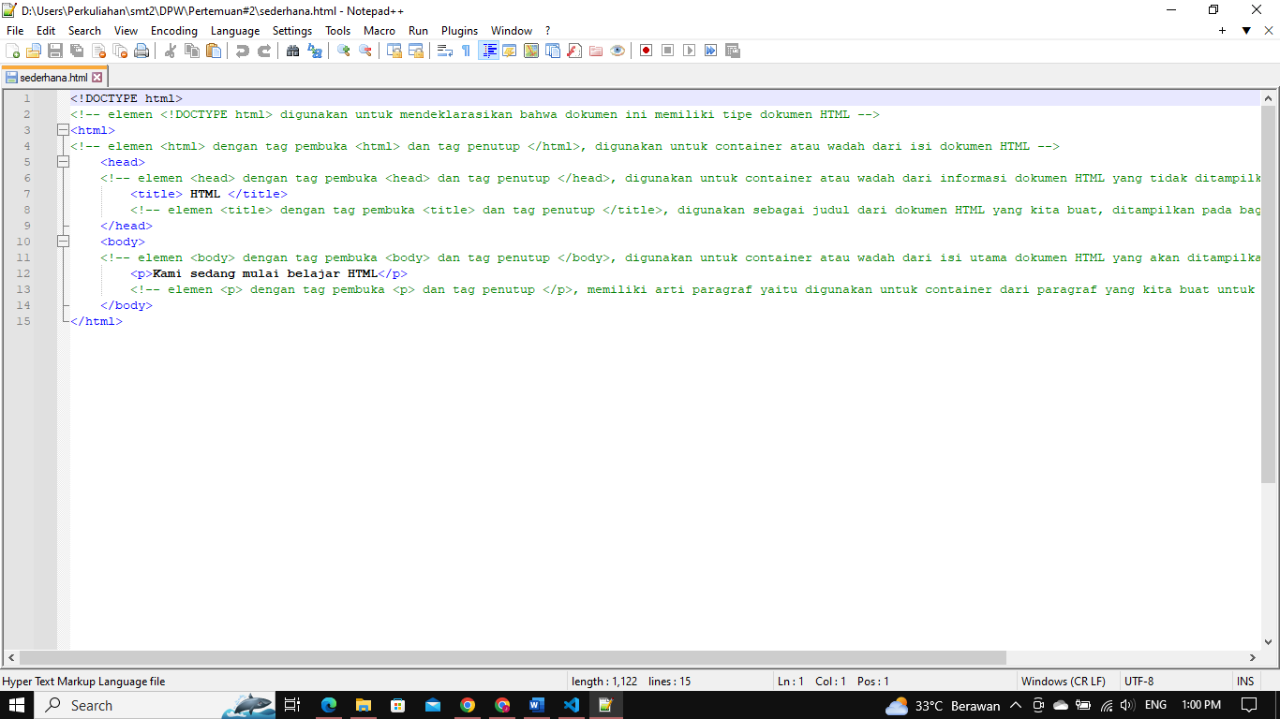

Validasi Website dengan metode #3

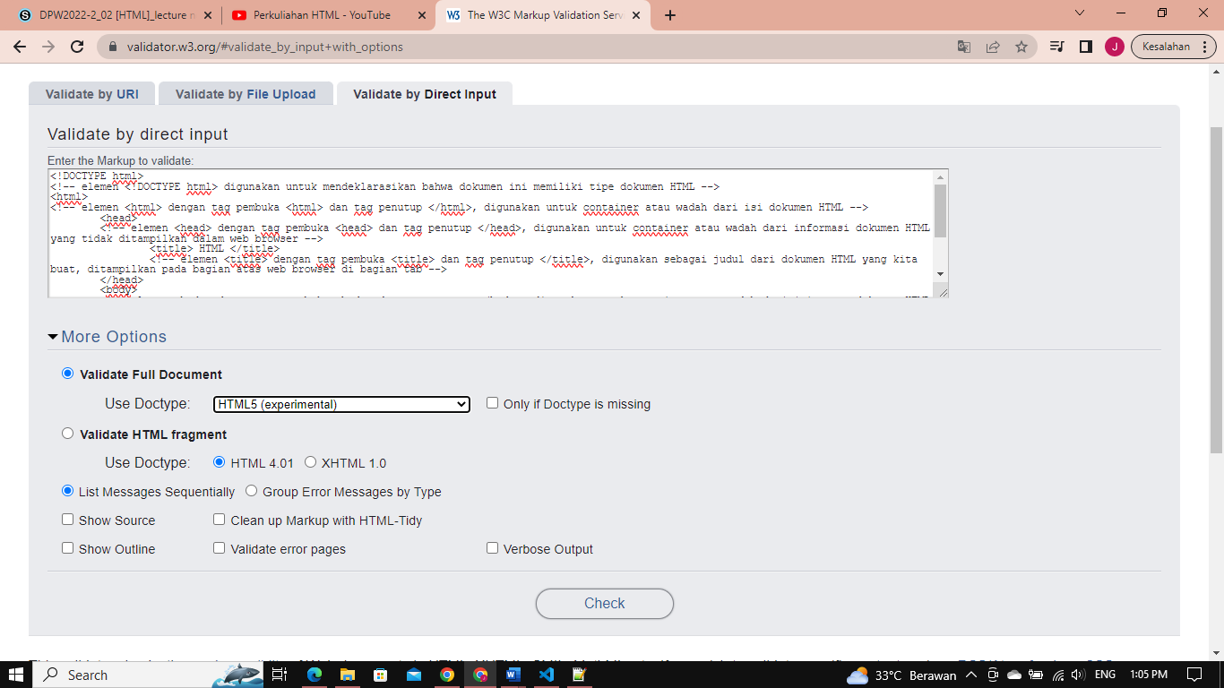

Hasil validasi

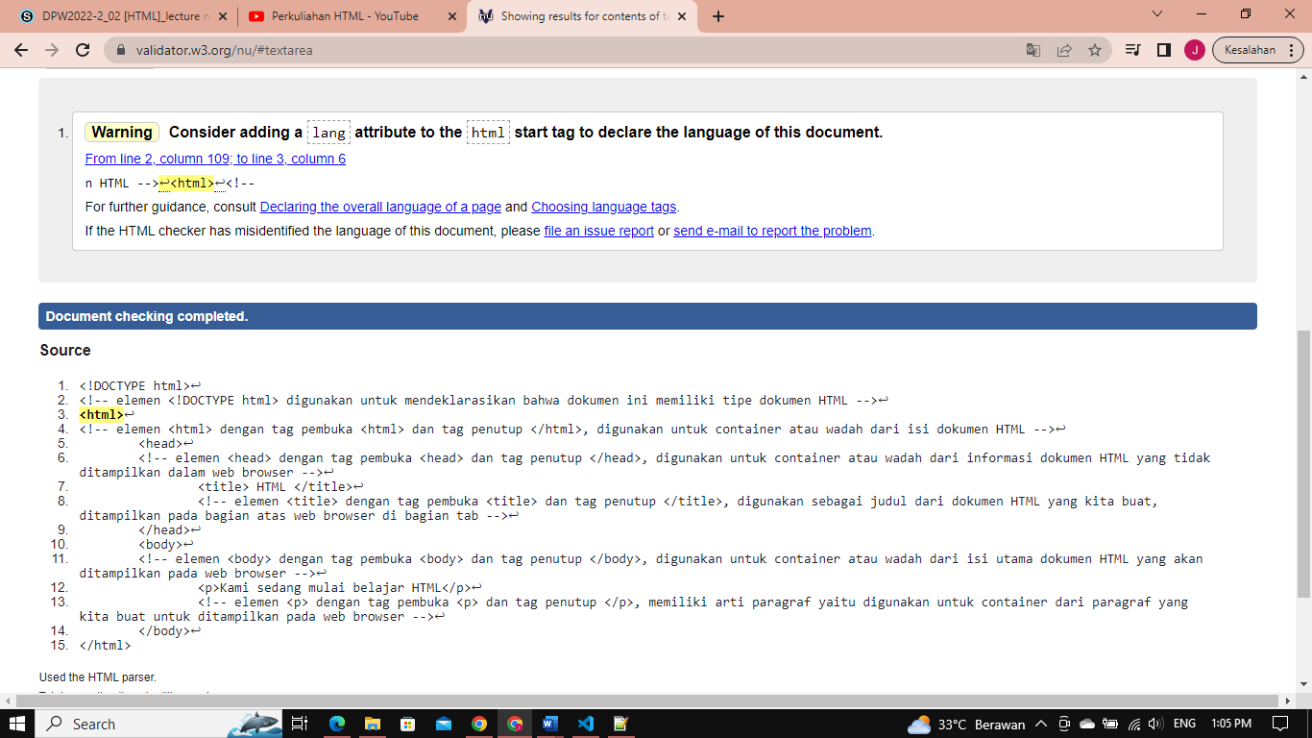

**Bagian II – Developer Tools**

Skrip HTML



File dalam web browser

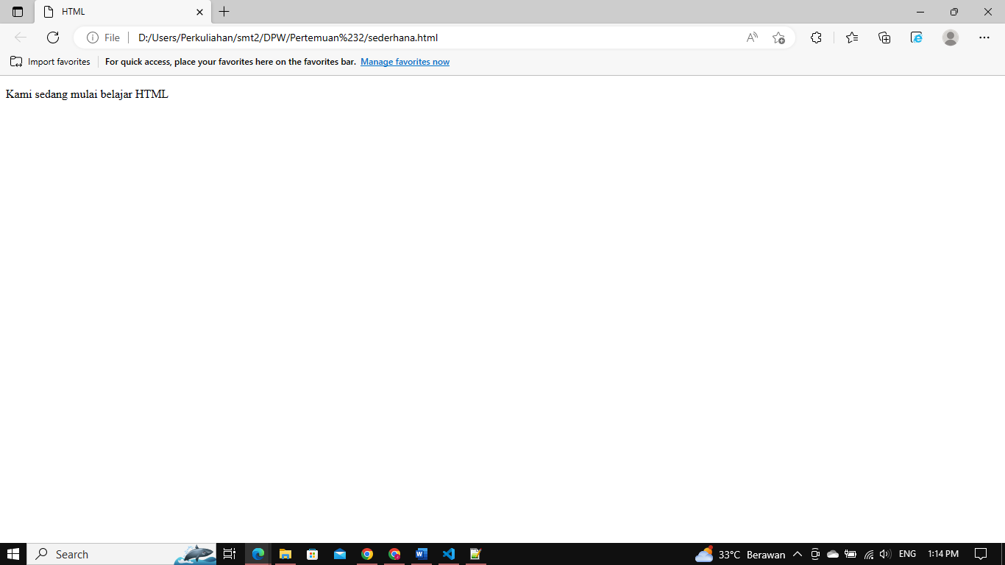

Developer Tools

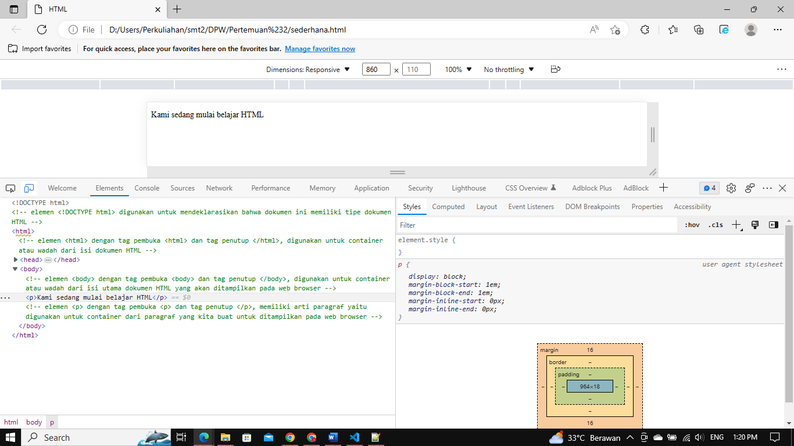

Modifikasi

